Informacja prasowa Łódź, 8.09.2025 r

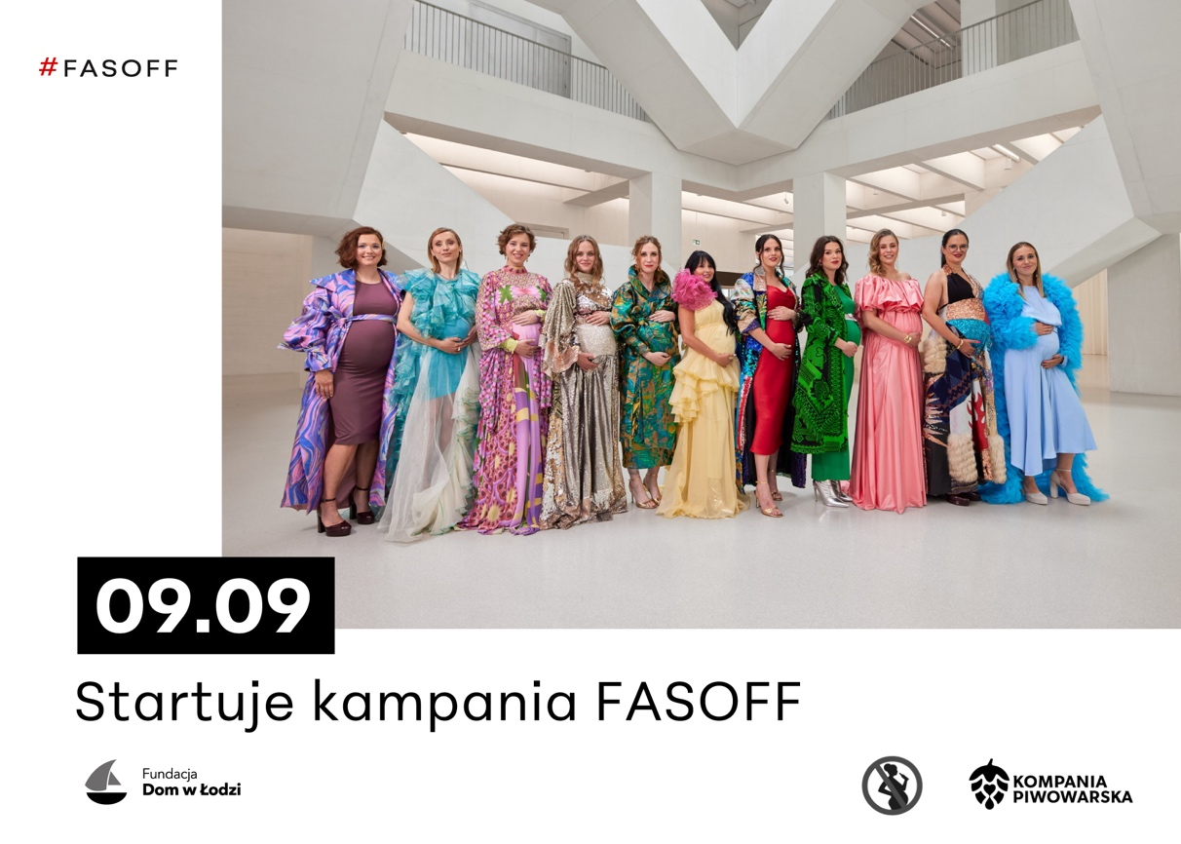

Kobiety z całej Polski mówią czemu piękna ciąża, to trzeźwa ciąża!
Wspólnie kreujemy modę na ciążę #FASOFF – kompletnie bez alkoholu.

11 niesamowitych pań z całego kraju, sesja zdjęciowa, projektanci, wspaniałe stylizacje i wnętrza Muzeum Sztuki Nowoczesnej w Warszawie. W roli głównej: przyszłe mamy - Ambasadorki kampanii FASOFF, które chcą zmienić los dzieci
i uchronić je przed FAS. Dlaczego? Bo ostatnie badania przerażają! Połowa kobiet w ciąży pije alkohol!

Niepokojące wyniki badać Instytutu Matki i Dziecka
według nich aż 49% kobiet piło alkohol w ciąży, a 11% robiło to regularnie. Właśnie dlatego tegoroczna – siódma już - kampania FASOFF jest skierowana bezpośrednio do pań spodziewających się dziecka. – Chcemy razem z przyszłymi mamami promować modę na ciążę bez alkoholu. Wystarczy odstawić kieliszek,
by nie skazać dziecka na dramat jakim jest FAS. – opowiada Jolanta Bobińska, prezeska Fundacji „Dom w Łodzi”, założycielka Domu Dziecka dla Dzieci Chorych.

Ambasadorki kampanii
Modę na ciążę bez alkoholu pomagają kreować:
Kornelia Nizińska - fundraiserka z Jeleniej Góry oraz twórczyni profilu
o macierzyństwie blisko natury. Łączy pracę w sektorze pozarządowym
z działalnością edukacyjną skierowaną do rodziców.

Julia Walczyk-Klimaszyk - czołowa polska florecistka, olimpijka z Paryża
i złota medalistka Igrzysk Europejskich. Przyszła sportowa mama, propagująca aktywność fizyczną w ciąży.
Martyna Pietryszyn - na plan przyjechała z Kędzierzyna. Codziennie łączy rolę mamy z pasją do sportu. Wierzy, że każda kobieta może odnaleźć w sobie siłę, by zadbać o siebie. Zdrowa i szczęśliwa mama, to zdrowe i szczęśliwe dziecko.

Zofia Miller – projektantka, studiuje arteterapię w Warszawie. W wolnym czasie rozwija swoje artystyczne zainteresowania.

Julia Czyżewska – pedagożka specjalna, pracuje w przedszkolu dla dzieci słabowidzących, wspiera dorosłe osoby z niepełnosprawnością wzroku. Nauczycielka dzieci i młodzieży z niepełnosprawnością intelektualną.

Anna Olesiewicz - socjolożka i psychoterapeutka par. Kocha teorię przywiązania i piec ciasta z warzyw.

Anna Stefańska - z zawodu i z powołania nauczycielka, która aktualnie bardzo interesuje się sztuką.
Klaudia Wacha - fizjoterapeutka dziecięca. Na co dzień pracuje z dziećmi
z wadami genetycznymi oraz zespołem FAS.
Zofia Janik - położna, która na co dzień pracuje z przyszłymi rodzicami, przygotowując ich do odpowiedzialnego i pełnego bliskości rodzicielstwa.
Sara Mokros - mama i przyszła mama - zawodowy dietetyk kliniczny – wspiera kobiety w dbaniu o siebie i o swoje dzieci już od pierwszych chwil życia.
Oliwia Dzwonnik - neurologopedka z Łodzi, dobrze wie czym jest FAS - często spotyka dzieci cierpiące z powodu spożywania alkoholu przez mamy w trakcie ciąży.

Nad stylizacją przyszłych mam czuwała reżyserka i choreografka pokazów mody Magdalena Rozenfeld, która do projektu zaprosiła zaprzyjaźnionych projektantów: Jackoba Buczyńskiego (projektanta mody cyrkularnej i pioniera upcyclingu w Polsce), Klaudię Markiewicz, Kry Szyego (czyli Krystiana Szymczaka) oraz Rad Duet.
Kto i dlaczego wspiera nasze działania?
Kampanię FASOFF od samego początku wspiera Kompania Piwowarska, dzięki czemu przekaz „nie pij w ciąży” ma szansę dotrzeć do większej liczby osób.
Już po raz siódmy ruszamy ze wspólnymi działaniami. Naszą kampanią przekonujemy do całkowitego odstawienia alkoholu w czasie ciąży. W naszych przekazach mówimy o objawach FAS, obalamy mity dotyczące picia alkoholu – np. że łożysko chroni dziecko, że mała ilość nie zaszkodzi, że FAS da się wyleczyć. – podkreśla Grzegorz Adamski, kierownik ds. public affairs i zrównoważonego rozwoju Kompanii Piwowarskiej.
Więcej o Fundacji
Fundacja „Dom w Łodzi” powstała w 2006 r., by stworzyć pierwszy w Polsce Dom Dziecka dla Dzieci Chorych. Otacza miłością i profesjonalną opieką medyczną porzucone, przewlekle chore i niepełnosprawne dzieci. Fundacyjną rodzinę tworzą wspaniali specjaliści m.in. pedagodzy, rehabilitanci, pielęgniarki, którzy
z ogromnym zaangażowaniem robią wszystko, by dzieci rozwijały się, pokonywały trudności i mimo wszystkich przeciwności mogły żyć pełnią życia.
Z myślą o dzieciach i ich przyszłości Fundacja „Dom w Łodzi” prowadzi różnego rodzaju działania, których celem jest otwieranie świata na potrzeby dzieci
z niepełnosprawnościami i otwieranie przed nimi nowych możliwości. Przykładem są kampanie społeczne: „Pozytywka”, „Mali Bohaterowie”, „Pełnia życia” oraz „FASOFF”. Działalność Fundacji „Dom w Łodzi” oraz jej założycielki Jolanty Bobińskiej na rzecz dzieci była wielokrotnie doceniana i nagradzana. Wśród tytułów i statuetek znajdują się: nagroda im. Henryka Grohmana „Ważne dla Łodzi”, Nagroda Aliny Margolis-Edelman, tytuł „Łodzianki Roku 2018”, „Okulary Ks. Kaczkowskiego. Nie widzę przeszkód”, czy ostatnia – nagroda Europejskiego Klubu Biznesu Polska w kategorii Pro Publico Bono. W tym roku Jolanta Bobińska została uhonorowana nagrodą Miasta Łodzi, a także otrzymała za swoją działalność wyjątkowy medal z okazji 600-lecia miasta.

